次世代の産業用搬送テクノロジー
B&Rはクラス最高レベルの信頼性とサービスの簡便性を追及します
B&Rのロー･メンテナンス・テクノロジーはフィールドでの14年もの経験に基づき、競争の激しい今の24時間生産体制に求められる実証済みの信頼性をお届けします。 システムはMTTRが非常に低くなるよう設計されており、アップタイムを最大化します。 セグメントとムーバはレールを分解しなくても簡単に交換可能です。
拡張性とシームレスなロボティクスの統合
スマート・マニュファクチャリングの時代には、オートメーションとITエコシステムの統合は、もはや選択肢というよりも絶対的要件です。 CNCやロボティック・システムを含むあらゆるタイプのサーボ軸と、反応時間が短いハードリアルタイムで同期できれば、高精度で高品質な製品結果が保証されます。 B&Rの搬送テクノロジーは高度な分散型構造をベースとしているので、どんなマシン要求にもお応えしてレールを非常に長くすることが可能です。
ATSとのコラボレーション
B&Rはカナダの会社、ATS AutomationのSuperTrakリニアレール搬送システムを使用して次世代の産業用搬送テクノロジーを先取りし、このエキサイティングなテクノロジーが市場に浸透するよう強く働きかけています。 長年にわたるSuperTrakテクノロジー導入の実践的経験によって、ATSはB&Rのオートメーションの専門知識と信号、パワーエレクトロニクス、モーター設計、ソフトウェアのコア･コンピタンシーを完璧に補完します。

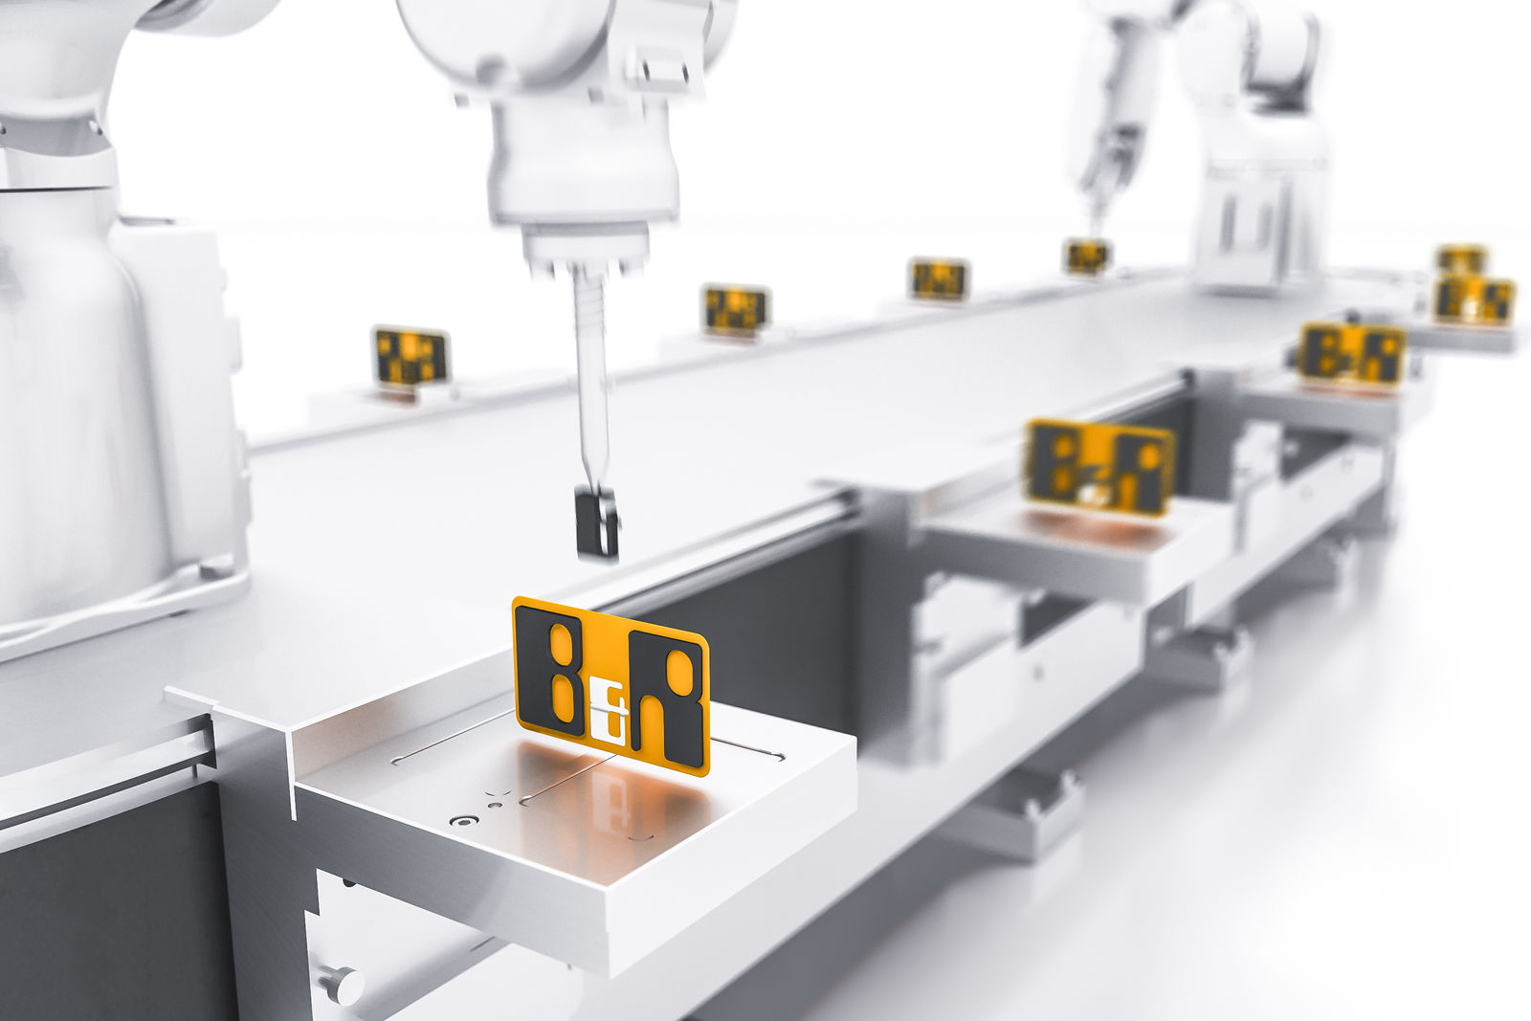
B&Rのメンテナンスが簡単なインテリジェント搬送テクノロジーは、生産の最適化や柔軟性に産業用グレードの信頼性を合わせ、アップタイムの最大化をお約束します。

B&Rについて
B&Rはオーストリアに本社を置くイノベーティブなオートメーションカンパニーで、世界各地に事務所を展開しています。2017年6月6日より、B&RはABBグループの一員となり、ひとつのビジネスユニットを形成しています。産業用オートメーションのグローバルリーダーとして、B&Rは最先端のテクノロジーと先進的なエンジニアリングを組み合わせ、あらゆる産業のお客様に機械・ファクトリーオートメーション、モーションコントロール、HMI、統合型安全技術など、トータルソリューションをお客様に提供しています。OPCUA、POWERLINKやopenSAFETYなどの産業用フィールドバス通信規格、Automation Studioという強力なソフトウェア開発環境によって、B&Rは常にオートメーションエンジニアリングの新たな未来を描いています。よりいっそうの工程簡素化の実現と、お客様の期待を超えたいというイノベーションスピリットに支えられ、B&Rは産業オートメーションの最前線を走り続けています。
より詳細な情報については、www.br-automation.com/ja をご覧ください。

